04 | Модельный кейс
Региональная продуктовая сеть: полка была заполнена, прибыль исчезала
Как Контур Маржи связал ассортимент, локальную цену, промо, списания, запас и прибыль магазина.
Статус: модельный кейс-пример применения технологии. Не является реальным клиентским кейсом.
Статус кейса: модельный сценарий. Это не описание реального клиентского внедрения.

Короткий вывод: заполненная полка не равна прибыльной полке. Если товарная матрица управляется по обороту и наличию без списаний, локальной цены и промо, сеть может масштабировать потери.

0. Паспорт кейса
Параметр | Значение
Тип кейса | Модельный управленческий кейс применения технологии Контур Маржи.
Компания-референс | Региональная продуктовая сеть: 34 магазина, интернет-заказы, доставка через партнёра, около 2 800 товарных позиций / SKU.
Первичный симптом | Оборот магазинов держится, но прибыль по категориям падает, списания растут, локальные промо конфликтуют с запасом.
Ключевой риск | Компания принимает решения по полке на уровне категории, но потери возникают в связке товарная позиция / SKU x магазин x канал x цена x запас x списание.
Формат работы | Диагностика -> Сессия -> Спринт 90 дней -> Сопровождение.
Статус результата | Модельный расчёт. Не является реальным клиентским результатом.

1. Ситуация
Сеть росла осторожно: открывала магазины в соседних городах, развивала онлайн-заказы и доставку через партнёра. Управление ассортиментом оставалось привычным: матрица, планограмма, промо-календарь и контроль наличия.
Проблема проявилась не как резкий провал, а как медленное вымывание прибыли. Свежие категории давали трафик, промо поддерживало оборот, но списания и локальные скидки съедали результат.
Коммерция защищала широту матрицы, магазины просили больше запаса, маркетинг требовал акций, а финансы видели, что часть полки работает как витрина потерь.
Что видела команда | Что показала технология
Команда видела заполненную полку. | Часть заполненной полки создавала списания и замороженный запас.
Промо считалось способом удержать трафик. | Часть промо переносила спрос без прироста прибыли.
Магазины сравнивались по обороту. | Одни и те же SKU давали разную прибыль по магазинам.
Онлайн-заказы считались добавочным каналом. | Доставка меняла стоимость заказа и роль товарной позиции / SKU.

2. Первичная ошибка клиента
Ошибка: ассортимент оценивался по обороту, наличию и трафику, а не по ассортиментной прибыли с учётом списаний, локальной цены, промо, запаса и роли магазина.

Что считали до | Что стало обязательным после
Оборот категории | Прибыль SKU x магазин после списаний, промо и локальной цены.
Наличие на полке | OSA / наличие с учётом скорости продаж и риска списания.
Промо-календарь | Промо только после проверки запаса, срока годности и маржи.
Единая матрица | Локальная роль SKU по магазину, каналу и покупательскому сценарию.

3. Проблемная единица
Базовая единица кейса: товарная позиция / SKU x магазин x канал x цена x запас x списание x промо x прибыль.

Товарная позиция / SKU | Канал | Симптом | Красная зона
SKU-318: йогурт 450 г | Магазин у дома | списания после промо | срок годности и запас
SKU-742: кофе молотый | Онлайн-доставка | маржа ниже из-за доставки | стоимость канала
SKU-1190: сыр нарезка | Супермаркет | широкая матрица без оборота | замороженный запас
SKU-2034: бытовая химия | Магазин у трассы | локальная цена ниже порога | Price Gap / ценовой разрыв

4. Движение по технологии
Этап | Что делали | Какие документы / артефакты заполнялись | Выход
Диагностика | Собрали SKU x магазин x канал, цену, промо, списания, остатки и валовую прибыль. | Карта данных; SKU x канал; 12 метрик; Карта потерь; Гипотезы; Пульт Диагностики. | Диагностический индекс 46/100; 41 красная связка; решение идти на Сессию.
Сессия | Разделили матрицу на обязательное ядро, локальный хвост и промо-SKU с правом на акцию. | Матрица решений; RACI / матрица ответственности; Пороги; Паспорт спринта; Стоп-правило. | Появились правила локальной полки и промо.
Спринт | 90 дней проверяли списания, остатки, локальные цены и наличие по красным SKU. | Паспорт; Бэклог; Метрики недель; Решения недель; Риски; Финал. | Полка стала управляться через прибыль, а не только через наличие.
Сопровождение | Закрепили недельный ритм по свежим категориям и месячную ревизию локальной матрицы. | 12 недель; Метрики месяца; Решения месяца; Квартальная ревизия; Сценарии; Кейс. | Сеть удерживает правила полки, цены и запаса.

5. Диагностика: что было заполнено
Документ / лист | Фрагмент заполнения | Вывод
Карта данных | Продажи, остатки, цены, промо и списания есть; доставка партнёра дана укрупнённо. | Данных достаточно для Диагностики с ограничением по онлайн-каналу.
SKU x канал | 2 800 товарных позиций / SKU по магазинам, онлайн-заказам и доставке. | 41 красная связка SKU x магазин / канал.
12 метрик | Gross Margin / валовая маржа, Net Margin / чистая маржа, DSI / дни запасов, OSA / наличие, списания, Price Gap / ценовой разрыв. | Потери находятся на пересечении полки, промо и запаса.
Карта потерь | Потери разделены на списания, локальную скидку, доставку, лишний запас и промо без повтора. | Сформирована повестка Сессии.
Гипотезы | Единая матрица переоценивает часть SKU для малых магазинов. | Гипотезы отправлены в Спринт.

6. Сессия: какие решения были приняты
Решение | Основание | Владелец | Метрика проверки
Ввести право SKU на локальную полку. | Одни SKU прибыльны не во всех магазинах. | Коммерческий директор | прибыль SKU x магазин
Ограничить промо по свежим категориям. | Списания после акции перекрывали прирост оборота. | Руководитель категории | списания и Net Margin / чистая маржа
Разделить ядро и локальный хвост. | HERO-TAIL / разделение ядра и хвоста отсутствовало. | Категорийный менеджер | роль SKU
Закрепить владельца данных по списаниям. | Данные были в учёте, но не в решениях. | Финансовый директор | полнота данных

7. Спринт 90 дней: что было внедрено
Волна | Дни | Что внедрили | Проверка
1. Фундамент | 1-30 | Единая таблица SKU x магазин x канал, формула прибыли после списаний и промо. | Полнота данных не ниже 80%.
2. Механика | 31-60 | Пороги локальной матрицы, промо-фильтр, стоп-лист свежих SKU. | Каждое промо имеет расчёт списаний.
3. Ритм | 61-90 | Еженедельный разбор красных SKU и локальных отклонений. | Решения фиксируются в матрице.

8. Сопровождение: как не дали откатиться
Ритм | Что проверяется | Что запрещено
Еженедельно | Списания, DSI / дни запасов, OSA / наличие, красные SKU x магазин. | Держать товар на полке только потому, что он есть в общей матрице.
Ежемесячно | Локальная прибыль, промо, Price Gap / ценовой разрыв, доставка. | Сравнивать магазины только по обороту.
Ежеквартально | HERO-TAIL / разделение ядра и хвоста, локальная матрица, роли каналов. | Возвращать хвост без проверки роли.

9. До / после
Метрика | До | После | Изменение | Статус
Списания свежих SKU | 7,8% | 4,6% | -3,2 п.п. | модельный расчёт
Net Margin / чистая маржа | 5,9% | 9,7% | +3,8 п.п. | модельный расчёт
Красные SKU x магазин | 41 | 16 | -25 | модельный расчёт
DSI / дни запасов | 54 дня | 38 дней | -16 дней | модельный расчёт
Промо без владельца результата | 23 | 0 | -23 | модельный расчёт

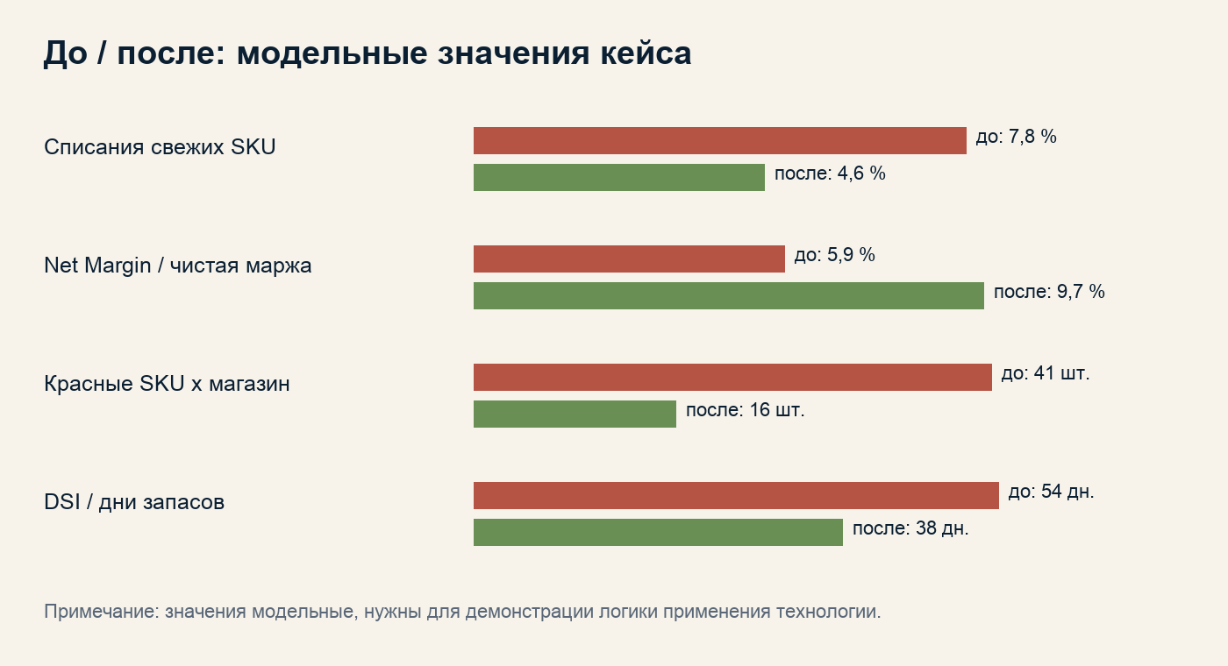
Диаграмма: модельное сравнение ключевых метрик до / после.
10. Артефакты, которые остались у компании
Артефакт | Статус в кейсе | Как используется
Карта потерь | заполнена | показывает, где полка превращается в списания и потерю прибыли.
Таблица SKU x магазин x канал | заполнена | становится основой локальной матрицы.
Промо-фильтр | заполнен | не даёт запускать акцию без расчёта списаний.
RACI / матрица ответственности | заполнена | фиксирует владельцев полки, цены, запаса и данных.
Панель / dashboard | запущена | еженедельный обзор списаний, запаса и прибыльности.

11. Почему без технологии проблема осталась бы скрытой
Без Контура Маржи | С Контуром Маржи
Полка выглядела управляемой через наличие. | Полка стала проверяться через прибыль и списания.
Промо выглядело трафиком. | Промо получило порог по запасу, сроку годности и марже.
Магазины сравнивались общим оборотом. | Появилась прибыль SKU x магазин.
Онлайн считался добавочным каналом. | Онлайн получил отдельную стоимость и роль.

Полевая версия вывода: локальная полка получает право на место только после проверки прибыли, списаний, запаса, промо, цены, роли магазина и стоимости канала.

Документы и рабочие книги, использованные в кейсе
Этап | Документы / книги | Что подтверждает
Диагностика | 10, 14, 30, 34 | Карта потерь, 12 метрик, качество данных.
Сессия | 11, 15, 31, 35 | Матрица решений, роли, пороги и стоп-правила.
Спринт | 12, 16, 32, 36 | Недельные решения, риски, внедрение правил.
Сопровождение | 13, 17, 33, 37 | Реестр эффекта, исключения, масштабирование.

